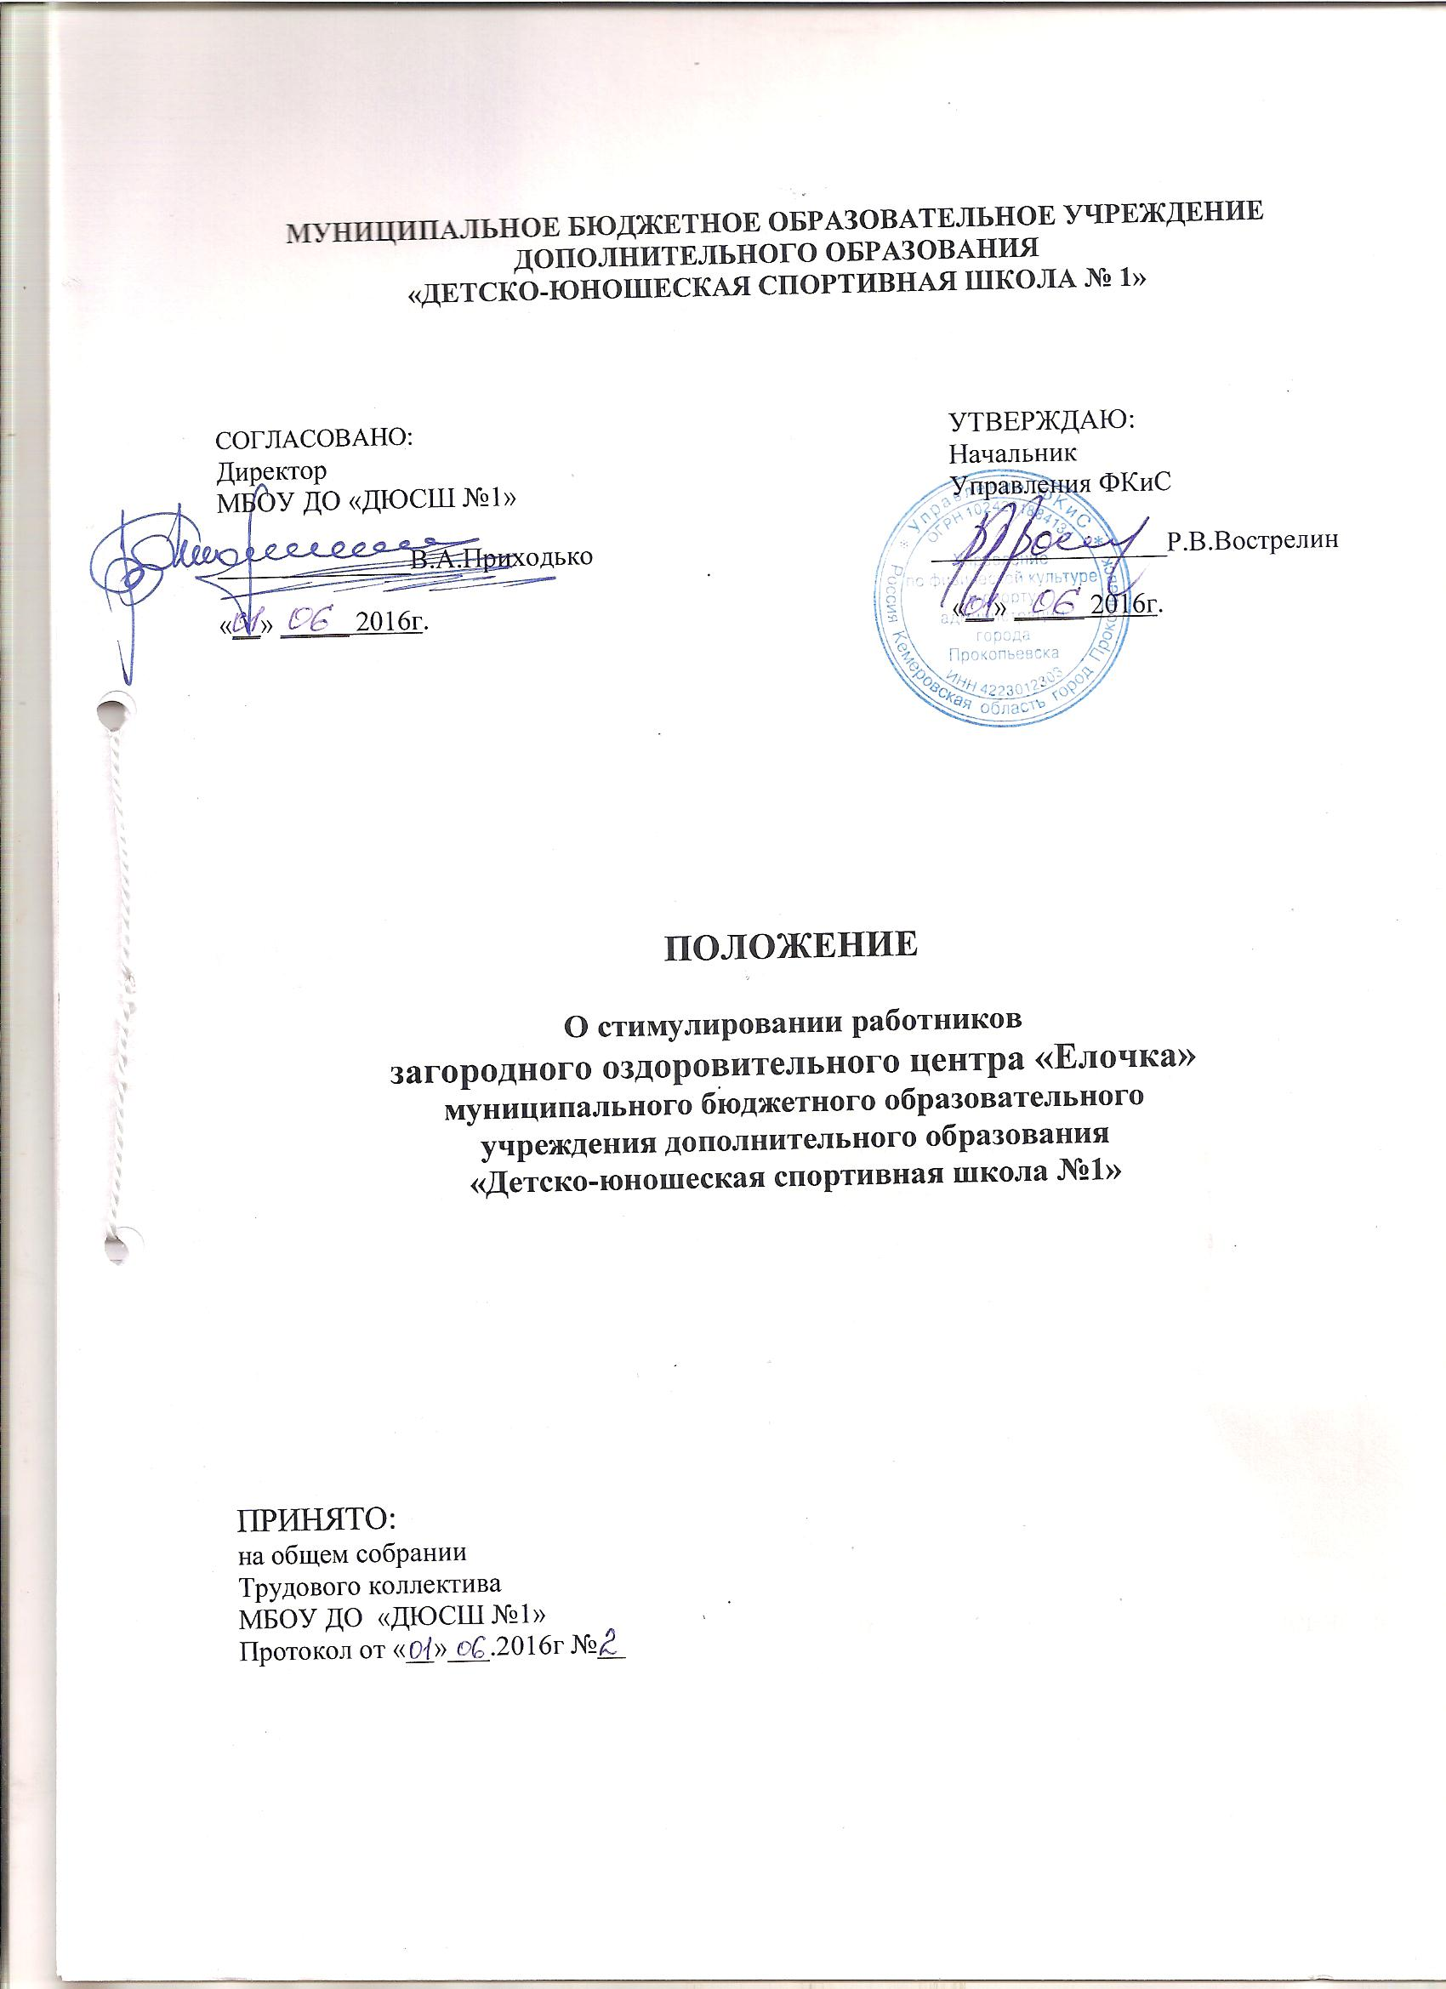

- Общее положение

1.1. Стимулирование работников загородного оздоровительного центра «Ёлочка» (сокращенное название – ЗОЦ «Ёлочка») осуществляется в целях усиления материальной заинтересованности работников ЗОЦ «Ёлочка» в повышении качества физкультурно-спортивного, художественного, социально-педагогического и воспитательного процесса, развитии творческой активности и инициативы при выполнении поставленных задач, успешного и добросовестного исполнения должностных обязанностей.
Основанием для стимулирования работников ЗОЦ «Ёлочка» является качественное исполнение должностных обязанностей, строгое соблюдение данного положения, правил внутреннего трудового распорядка, успешное и своевременное выполнение плановых мероприятий, неукоснительное соблюдение норм трудовой дисциплины и профессиональной этики, четкое и своевременное исполнение приказов и распоряжений вышестоящих органов, начальника ЗОЦ «Ёлочка».
1.2 Размер стимулирующих выплат, установленных работнику ЗОЦ «Ёлочка», может быть изменен как в сторону увеличения или уменьшения, так и отменен в случае изменения оснований для их установления.
1.3. Стимулирующий фонд ЗОЦ «Ёлочка» распределяется на следующие стимулирующие выплаты по видам:
- стимулирующие выплаты по итогам работы за сезон;
- выплаты за интенсивность и высокие результаты работы на сезоне.
1.4. Стимулирующие выплаты работникам, работающим на условиях совместительства устанавливаются пропорционально объему выполненных работ или фактически отработанному времени.
1.5. Размеры стимулирующих выплат устанавливаются в пределах фонда оплаты труда. На выплаты стимулирующего характера направляется 30 % от фонда оплаты труда.

- Показатели и размеры стимулирования

2.1. Стимулирование производится из фонда оплаты труда посезонно в абсолютных размерах.
2.2. Размер стимулирующих выплат за интенсивность труда и высокие результаты:

Должность | Сумма, руб. | Показатели стимулирования
Руководитель:  Начальник  ЗОЦ «Ёлочка» | До 10 000 руб. | 1. Сохранность контингента отдыхающих.  2. Инновационная деятельности (разработка и внедрение программ, аспектов культуры здоровья, форм развития ).  3. Организация и проведение меж лагерных спортивно-массовых мероприятий, городских спартакиад среди ЗОЦ г. Прокопьевска и Прокопьевского р-на.  4. Организация и проведение мероприятий, направленных на повышение авторитета и имиджа ЗОЦ «Ёлочка».  5. Оформление документации к проверке надзорных органов.  6. Оперативное и качественное исполнение и предоставление запрашиваемой у ЗОЦ «Ёлочка» информации.  7. Своевременное исполнение сроков сдачи отчетности.  7.Отсутствие травматизма.  8.Отсутствие жалоб со стороны отдыхающих и их законных представителей.  9. Отсутствие нарушений в финансово-хозяйственной деятельности.
Специалисты  ЗОЦ «Ёлочка»:  - Старший воспитатель,  - Старшая вожатая,  - Педагог дополнительного образования,  - Воспитатель,  - Вожатый,  -Инструктор по физической культуре,  -Концертмейстер,  -Заведующий хозяйством,  -Бухгалтер,  -Врач (фельдшер). | До 7 000 руб. | 1. Сохранность контингента отдыхающих.  2. Участие ЗОЦ «Ёлочка» в реализации национальных проектах, федеральных и региональных целевых программах.  3. Организация и проведение мероприятий, направленных на повышение авторитета и имиджа ЗОЦ «Ёлочка».  4. Инициатива, творчество и применение в работе современных форм и методов.  5. Своевременное исполнение сроков сдачи отчетности.  6. Отсутствие жалоб со стороны отдыхающих и их законных представителей.  7. Выполнения внеплановых, непредвиденных, особо важных и срочных дел.  8. Исполнение устных и письменных дополнительных поручений начальника ЗОЦ «Ёлочка».  9. Призовые места отряда по итогам оздоровительного сезона.  10. Активное участие в проведении массовых оздоровительных мероприятий.  11. Активное участие в комплексном анализе уровня физической подготовленности отдыхающих.  12. Проведение санитарно-просветительной работы с отдыхающими.
Рабочие  ЗОЦ «Ёлочка»:  - Кастелянша,  - Кухонный рабочий,  - Мойщик посуды,  - Уборщик производственных и служебных помещений,  - Машинист по стирке и ремонту специальной одежды,  - Рабочий по комплексному обслуживанию и ремонту зданий,  - Грузчик,  - Подсобный рабочий,  - Дворник,  - Слесарь ремонтник по ремонту электрического оборудования. | До 5 000 руб. | 1. Качественное выполнение ремонтных работ, покоса и уборки травы.  2. Отсутствие обоснованных жалоб на работу со стороны администрации, родителей, отдыхающих.  3. Исполнение устных и письменных дополнительных поручений начальника ЗОЦ «Ёлочка».  4. Выполнение дополнительного объема работ, не определенных должностными обязанностями.  5. Эстетическое оформление территории ЗОЦ «Ёлочка» и уход за ней.  6. Работа с дезрастворами и проведение дезинфекции.  7. Переноска крупногабаритных и тяжеловесных вещей.  8. Работа в условиях, отклоняющихся от нормальных, особых климатических условиях.

Нераспределенные средства стимулирующего фонда направляются на выплату премии за выполнение особо важных и срочных работ с целью поощрения работников ЗОЦ «Ёлочка» за оперативность и качественный результат труда.
2.3. Работникам ЗОЦ «Ёлочка» стимулирующая выплата начисляется за качественное выполнение должностных обязанностей.
2.4. Стимулирующие выплаты не начисляются работникам, получившим дисциплинарное взыскание в случае нарушения трудовой дисциплины, невыполнении устава ДЮСШ №1, правил внутреннего трудового распорядка, положения ЗОЦ «Ёлочка» и других нормативных актов за тот месяц, в котором допущено нарушение.

- Порядок начисления стимулирующих выплат

3.1. Начисление выплат производится за фактически отработанное время
после подведения итогов работы за сезон.
3.2. Выплата устанавливается и начисляется в абсолютных размерах. На выплату начисляется только районный коэффициент.
  - При увольнении работника выплата начисляется пропорционально отработанному времени.
  - При увольнении работника по собственному желанию, если он
отработал менее 50 % рабочего времени или на основании п.п. 5, 6, 7, 8, 9, 10, 11 ст. 81 ТК РФ премия не начисляется.

- Перечень упущений в работе, за которые размер стимулирующей выплаты снижается или не начисляется полностью

4.1. Невыполнение или ненадлежащее выполнение должностных обязанностей, предусмотренных должностной инструкцией – 100 %.
4.2. Нарушение трудовой дисциплины, в том числе нарушение правил внутреннего трудового распорядка (отсутствие на работе без предварительного уведомления руководства о причине и месте нахождения) – 50 %.
4.3. Невыполнение приказов и распоряжений руководства – 100 %.
4.4. Прогул (отсутствие на рабочем месте без уважительной причины более 4-х часов подряд в течение рабочего времени) – 100 %.
4.5. Распитие спиртных напитков, появление на работе в состоянии алкогольного, наркотического или иного токсического опьянения – 100 %.
4.6. Нарушение правил техники безопасности и пожарной безопасности – до 100 %.
4.7. Совершение краж и хищений по месту работы – 100 %.
4.8. Утрата, повреждение и причинение ущерба имущества ЗОЦ «Ёлочка» – 100 %.
4.9. Начисление выплаты в меньшем размере оформляется приказом обязательным указанием причин и производится за тот расчетный период, в котором было совершено нарушение, упущение в работе или поступило сообщение о них.

- Выплаты по итогам работы за сезон

5.1. Выплаты по итогам работы за сезон устанавливаются приказом начальника ЗОЦ «Ёлочка» в соответствии с нормами действующего трудового законодательства, в виде разовых премий за сезон.
5.2. За выполнение дополнительных работ, которые не учтены в должностных обязанностях работников ЗОЦ «Ёлочка»:

Перечень работ | Сумма, руб. | Индикаторы измерения
1.За техническое обслуживание музыкальной техники | до 1500 руб разовая | Своевременное устранение неполадок, контроль за наличием расходных материалов.
- Высокое качество фото материалов, предоставляемых на сайте ДЮСШ №1 и в группу контакт ЗОЦ "Ёлочка" г.Прокопьевск. | до 1000 руб разовая | 1 раз в три дня обновление информации на сайте ДЮСШ №1 г.Прокопьевск и в группе контакт «О/Л "Ёлочка" г.Прокопьевск».
- Высокое качество видео материалов, предоставляемых на сайте ДЮСШ №1 и в группу контакт ЗОЦ "Ёлочка" г.Прокопьевск. | до 1000 руб разовая | 1 раз в три дня обновление информации на сайте ДЮСШ №1 г.Прокопьевск и в группе контакт «О/Л "Ёлочка" г.Прокопьевск».
4. Организация работы по ГО и ЧС. | до 3000 руб разовая | Оперативность, результативность, плановость
- Оформление территории центра (клумбы, картинки, стенды, фигуры и т. д.) | до 1500 руб разовая | Готовые красивые клумбы. Картинки, стенды, фигуры
- Участие в экспериментальной и инновационной деятельности. | до 1500 руб разовая | Диплом, грамота, благодарственное письмо.
- За систематические победы отряда в конкурсах, соревнованиях, играх и т. д. | до 2000 руб разовая | Диплом, грамота, благодарственное письмо.
- За организацию и проведение дополнительных занятий с детьми и взрослыми. | до 2000 руб разовая | Не реже 6 раз в неделю
- За выполнение дополнительного объема работы. | до 5000 руб.  разовая | Эффективно, своевременно, профессионально.

5.3. За особый режим работы (связанный с обеспечением безаварийной,
безотказной и бесперебойной работы инженерных и хозяйственно-эксплуатационных систем жизнеобеспечения ЗОЦ «Ёлочка»):
Перечень работ | Сумма (руб.) | Индикаторы измерения
1.За работу в составе аварийных бригад. | до 1500 руб разовая | Устранение аварий, недопущение последствий аварии.
2.Ликвидация последствий неблагоприятных погодных условий. | до 1500 руб разовая | Успешность, оперативность и своевременность устранения последствий.

5.4. За высокие результаты и реализацию отдельных видов деятельности ЗОЦ «Ёлочка»:
Перечень работ | Сумма (руб.) | Индикаторы измерения
1.Организация и проведение мероприятий, направленных на повышение имиджа ЗОЦ «Ёлочка» среди населения. | до 3000 руб  разовая | Участие в городских и общественных мероприятиях, публикация статей в СМИ.
2.За участие ЗОЦ «Ёлочка» в социально-значимых проектах города. | до 3000 руб разовая | Диплом, грамота, благодарственное письмо.
3.Призовое место в летней городской спартакиаде среди ЗОЦ,  летней городской спартакиаде  среди ЗОЦ на кубок А. С. Шинкарюка | до 3000 руб разовая | Диплом, грамота, благодарственное письмо.
4.Призовое место в межлагерном мероприятии проводимыми ЗОЦ г.Прокопьевска и Прокопьевского района. | до 3000 руб разовая | Диплом, грамота, благодарственное письмо.

5.5. Перечень дополнительных работ, которые не учтены в должностных обязанностях работников определяется ЗОЦ «Ёлочка», исходя из потребности осуществления тех или иных функций, относящихся к обязанностям отсутствующих в штатном расписании должностей. Исполнение тех или иных видов дополнительных работ, которые не учтены в должностных обязанностях работников ЗОЦ «Ёлочка», возлагается на работников приказом начальника ЗОЦ «Ёлочка».
Показатели стимулирования (а также индикаторы их измерения, целевое значение) за реализацию дополнительных работ, которые не учтены в должностных обязанностях работников, устанавливаются с учетом улучшения качественных характеристик дополнительно выполняемой работы.

Начальник ЗОЦ «Ёлочка» Алехина Е.В.

